**ОТЧЕТ**

**о проделанной работе куратора ППО**

**за 2016 год**

Основной целью Профсоюзной организации является организационное укрепление организации Профсоюза, повышение ее авторитета и влияния, укрепление отношений социального партнерства с органами власти и представителями нанимателя (работодателями) за счет привлечения в Профсоюз новых членов, в том числе молодежи, создание (восстановление) первичных профсоюзных организаций.

В соответствии с уставом Профсоюза был избран профсоюзный комитет в состав, которого вошли все председатели первичных Профсоюзных организаций. Профком осуществлял руководство и текущую деятельность профсоюзной организации.

За истекший период основными направлениями деятельности профкома были:

- организация практической работы по вовлечению работников образования в Профсоюз

- реализация, совершенствование и развитие нормативной базы деятельности организации Профсоюза

- заключение коллективных договоров и соглашений, обеспечивающих более высокий уровень социальных гарантий по сравнению с действующим законодательством, контроль за их выполнением;

- участие профсоюзного комитета в работе рабочих групп и различных ко- миссий;

- оздоровительная работа, организация отдыха, культурного досуга сотруд- ников

- материальная поддержка членов профсоюза;

- оказание юридической помощи;

- развитие информационной работы организации Профсоюза, обеспечение информирования членов Профсоюза о деятельности Профсоюза и его организаций на местах.

**1. Увеличение численности Профсоюзного членства**

Одним из наиболее важных направлений работы организации профессионального союза работников народного образования и науки ЧР является увеличение численности членов Профсоюза образовательных организаций.

За 2016 год существования Профсоюзной организации количество работников было: в МБОУ «Левобережненская СОШ» председателем ППО является Арсанукаева Айзан Байтуркаевна (учитель английского языка), всего работников 58,все состоят в профсоюзе; МБОУ «Новосолкушинская СОШ» председатель ППО-Темерханов Ашахан Абдуллаевич( педагог по ДНВ),всего работников 45,членов профсоюза-45; ГБДОУ «Детский сад №13» «Седарчий» председатель ППО- Абдулхалимова Джарадат Пахрутдиновна (делопроизводитель) ,всего работников 45, все 45 члены профсоюза; МБДОУ «Детский сад» «Радуга», председатель ППО-Джанаева Лейла Абдуллаевна (воспитатель),работников 46 и все в профсоюзе;МБОУ «Юбилейная СОШ» председательППО- Абдулхалимова Майзан Супьяновна (учитель географии ), всего работников 38,в профсоюзе 38; МБОУ «Фрунзеская СОШ» председатель ППО- Музаева Марет Хамзатовна (учитель русского языка),работников 42,в профсоюзе 42; МБДОУ «Детский сад №2» «Радуга» председатель ППО-Бикиева Фатима Абусултановна (воспитатель),34 работников и все члены профсоюза ; МБОУ «Николаевская СОШ» председатель ППО- Амаева Милана Ганиевна (учитель начальных классов), всего работников 46,члены профсоюза 46.

**2. Реализация, совершенствование и развитие нормативной базы дея- тельности организации Профсоюза**

В соответствии с Уставом Профсоюза работников народного образования в МБОУ «Николаевкой СОШ» и ГБДОУ «Детский сад» «Седарчий» были разработаны и утверждены следующие нормативные документы:

- Социальный паспорт;

-Статистический отчет;

-Коллективный договор;

-Заявления работников ;

-Протоколы заседания профсоюза;

-Планы и обязанности для уполномоченных

-Учетные карточки и профсоюзные билеты

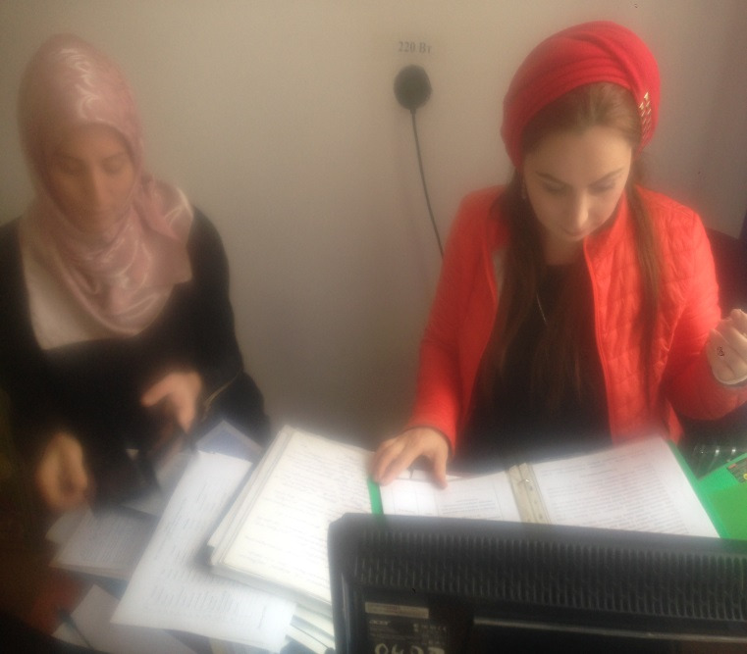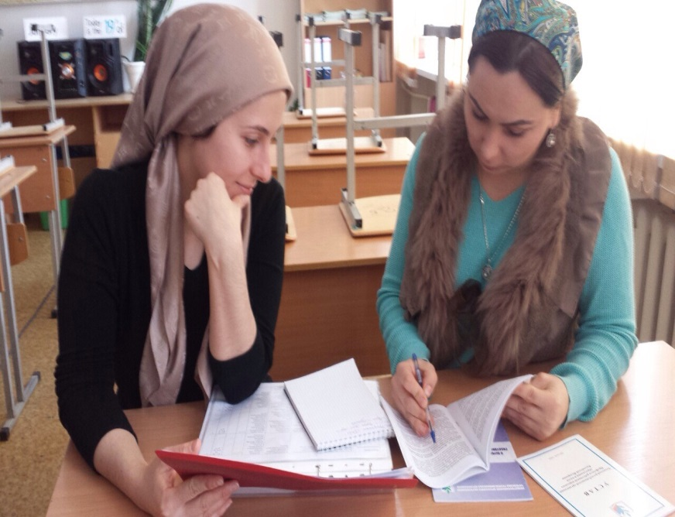

**3. Заключение коллективных договоров и соглашений, обеспечивающих более высокий уровень социальных гарантий по сравнению с действующим законодательством, контроль за их выполнением**

Согласно основным направлениям деятельности профкома работа над разра- боткой, заключением и контролем выполнения Коллективных договоров и терри- ториального отраслевого соглашения является для Профсоюзной организации приоритетной, т.к. конкретные нормы, условия труда, дополнительные льготы и социальные гарантии для работников, закрепленные в пунктах данных докумен- тов, улучшают социально-экономическое положение работников образователь- ных организаций по сравнению с общим законодательством о труде.

Таким образом была проведена работа в МБОУ «Юбилейная СОШ» и МБДОУ «Детский сад» «Радуга» по обновлению коллективных договоров.

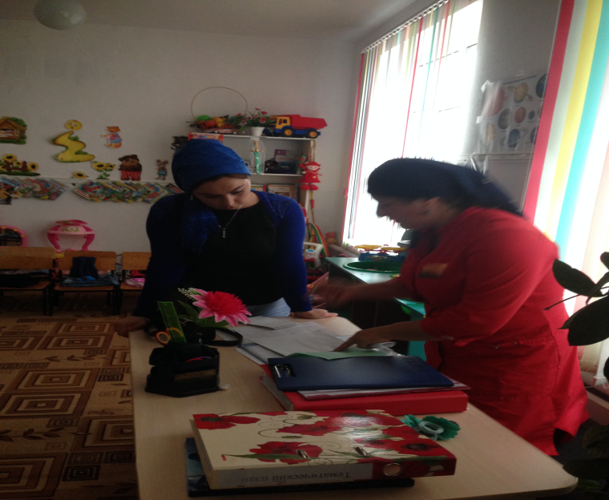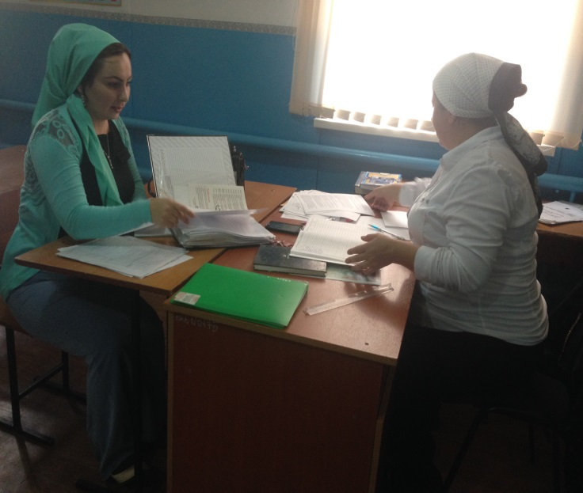  
 Отношения между администрацией и профсоюзной организацией строятся на основе социального партнерства и взаимодействия сторон трудовых отношений, а также на основе системы коллективного договора.

В начале отчетного периода Первичным профсоюзным организациям были предложены методические рекомендации и макет Коллективного договора в по- мощь при разработке Коллективных договоров в образовательных организациях.

За текущий период во всех образовательных организациях, курируемые мной первичные Профсоюзные организации, состоялись встречи руководителей с членами профкома по вопросам обсуждения и утверждения коллективных договоров, на которых были достигнуты договоренности. Данная форма социального партнерства позволила обсуждать и оперативно решать острые и наболевшие проблемы работников всех структурных подразделений. Для многих работников образовательных организаций Коллективный договор является значимым документом, большая часть членов Профессионального союза с ним хорошо знакома и в случае необходимости использует его для защиты своих прав и интересов.

Также на конференциях и собраниях коллектива принимаются изменения и дополнения в Коллективный договор.

Контроль за исполнением коллективных договоров осуществляется профкомами первичных профсоюзных организаций.

**4. Участие уполномоченных ППО в работе рабочих группах**

Во всех образовательных организациях: МБОУ «Левобережненская СОШ», «Николаевская СОШ», «Фрунзенская СОШ», «Новосолкушинская СОШ», «Юбилейная СОШ», МБДОУ «Детский сад» «Радуга», «Деский сад № 2» «Радуга» и ГБДОУ «Детский сад № 13» «Седарчий» представители различных уровней Профсоюза включены в состав рабочих групп:

- По вопросам социального партнерства и регулирования трудовых отношений;

- По правозащитной работе;

-По труду и заработной плате;

- По организационно-массовой и уставной работе;

- По информационной работе и обеспечению гласности профсоюзной деятельности;

-По охране труда;

-По культурно-массовой и оздоровительной работе;

-По жилищно-бытовым вопросам;

-По делам молодежи и наставничества;

-По вопросам пенсионного и социального страхования.

**5. Оздоровительная работа, организация отдыха, культурного досуга со- трудников**

Организация и проведение культурно-массовых и спортивных мероприятий, конкурсов профессионального мастерства, праздничных мероприятий членов Профсоюза и их детей, имеет большое значение для создания привлекательного имиджа Профсоюза.

Ежегодно совместно с администрацией профком организует и частично финансирует культурно-массовые мероприятия:

– поздравление юбиляров;

– праздничные вечера, посвященные профессиональным праздникам для ветеранов труда и работников образовательных организаций, членов Профсоюза; – новогодние утренники для членов Профсоюза;

**6. Работа по оказанию юридической помощи и представлению интере- сов членов Профсоюза в соответствующих органах по улучшению жилищ- ных условий членов Профсоюза**

В течение 2016 года к Куратору поступило шесть устные просьбы от председателей ППО МБОУ «Новосолкушинская СОШ» и МБОУ «Левобережненская СОШ» о помощи в решении коммунальной проблемы. Куратором ППО Арсанукаевой А.Б. были направлены ходатайства директорам образовательных организаций о рассмотрении вопроса об улучшении коммунальных выплат работником образовательных организаций, членов Профсоюза. К сожалению, возможность решения коммунальных проблем работников образовательных организаций очень ограничена.

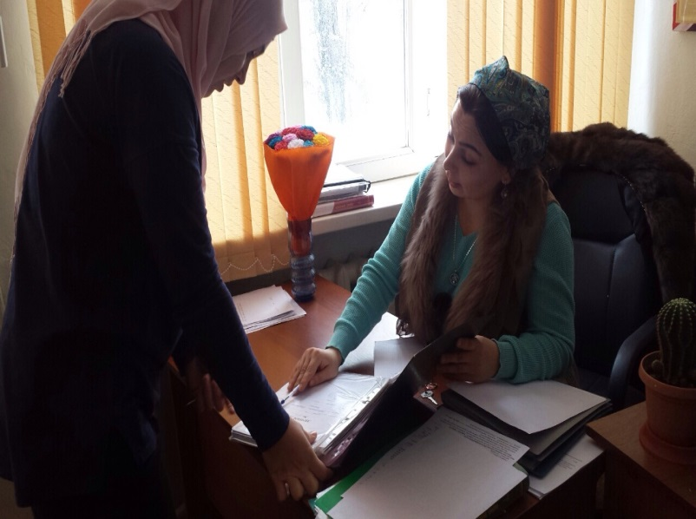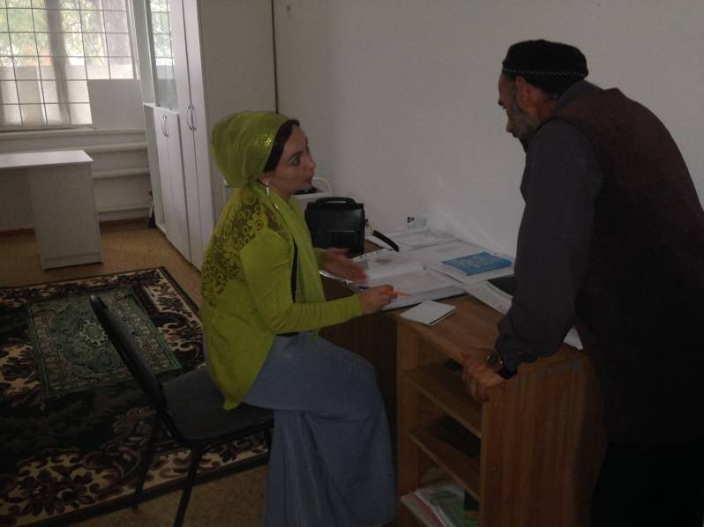  
**7. Информационная работа**

Профком уделял особое внимание в своей работе информированности работников образовательных организаций и членов Профсоюза:

постоянно готовилась и доводилась информация, необходимая для работы, до первичных Профсоюзных организаций: МБОУ «Левобережненская СОШ», «Николаевская СОШ», «Фрунзенская СОШ», «Новосолкушинская СОШ», «Юбилейная СОШ», МБДОУ «Детский сад» «Радуга», «Деский сад № 2» «Радуга» и ГБДОУ «Детский сад № 13» «Седарчий»

- методические рекомендации и агитационные материалы по мотивации профсоюзного членства для профсоюзных комитетов и профорганизаторов Профсоюза;

- методические рекомендации по оформлению профсоюзной наглядной агитации; - различные брошюры, памятки для члена Профсоюза;

в ППО выписывается периодическое издание «Мой Профсоюз»;

члены профкома активно используют электронную почту для обсуждения вопросов и передачи информации;

Работа в профсоюзе важна. Это работа с людьми и для людей.

Главная задача - повышение информированности актива и содействие им в овладении правовыми и организационно-уставными знаниями, позволяющими профессионально вести профсоюзную работу.

Сегодня нельзя стоять на месте, нельзя жить прежними успехами, поэтому обновление профсоюзной работы, постоянный поиск, мотивация работать лучше - вот, что нас волнует.

Рассматривая каждый вопрос, каждую проблему мы стремимся решить их положительно и оперативно, защищая права каждого работника образования.

Но, несмотря на положительные стороны, есть, конечно, и проблемы, которые необходимо решать, это и:

- вопросы охраны труда всех категорий работников муниципальных образовательных организаций;

- система морального поощрения членов Профсоюза;

- организация физкультурно-оздоровительных мероприятий;

- работа с молодыми педагогами;